宜蘭縣礁溪鄉三民國民小學
98年度宜蘭縣國民中（小）學環保考評
片

節能減碳-發起騎單車上班運動 | 實施人員 | 本校教職員
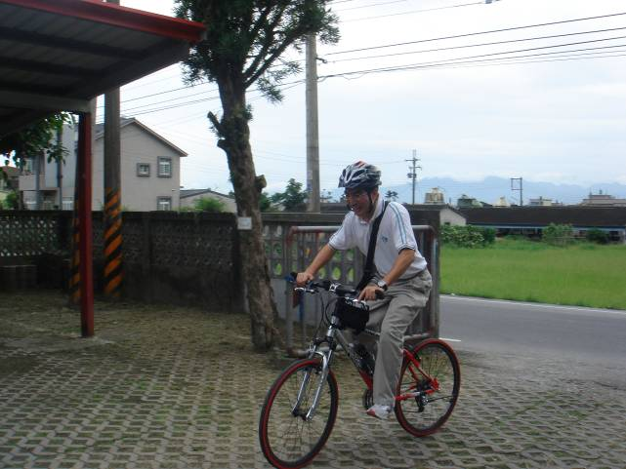

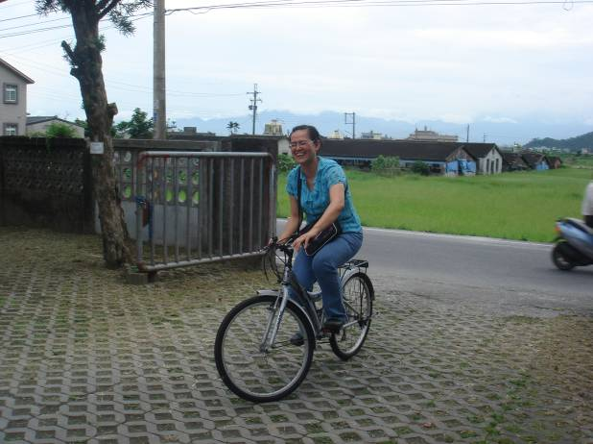

※住在礁溪當地的老師，改騎腳踏車上班，親身示範，為學生表率。

